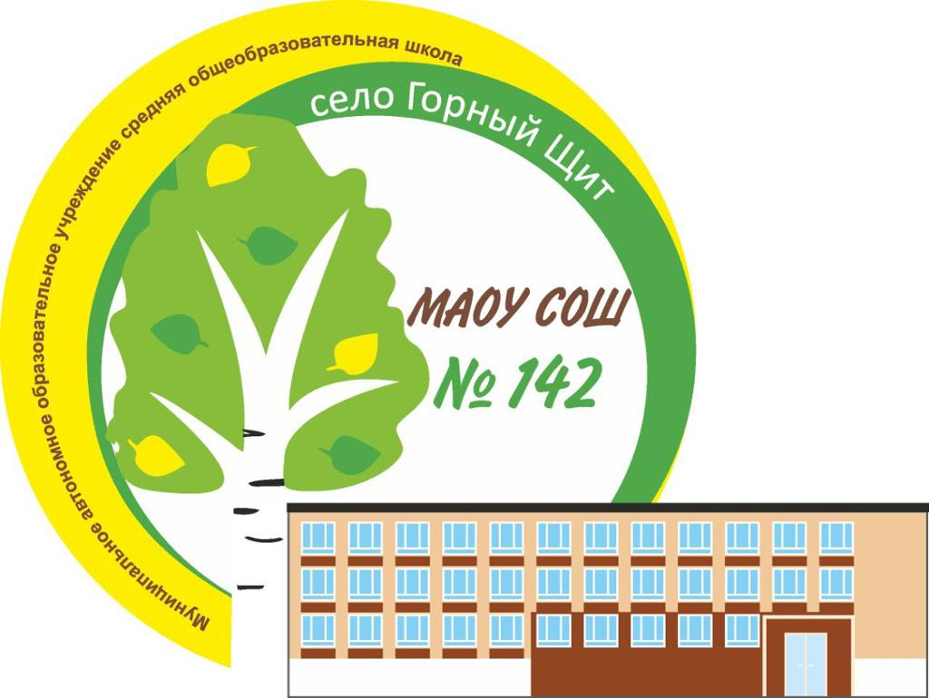

Призеры фестивалей, конкурсов, соревнований различных уровней

МАОУ № 142

(2020 - 2022 годы)

|  |  |  |  |  |
| --- | --- | --- | --- | --- |
| **БОЛЬШАЯ ПЕРЕМЕНА,**  **ВСЕРОССИЙСКИЕРЕГИОНАЛЬНЫЕ ТВОРЧЕСКИЕ КОНКУРСЫ** | **Название конкурса** | Срок | Участник | Результат |
| Всероссийский | Всероссийский конкурс Хакатон | октябрь | 10-11 классы  Копылов Д., Новоселов Д.,  Бруевич М, Кокорина С, Говорухин М,  Политов В, Ноговицина И, Адуллин Р,  Новикова В.,  Васильева П. | участники |
| Международный | Школьный патент- шаг в будущее  (заочный этап) | Апрель | Барышев Константин | 2 место |
| Международный | Школьный патент - шаг в будущее  (заочный этап) | Апрель | Данилов Кирилл | 1 место |
| Международный | Школьный патент - шаг в будущее  (заочный этап) | Апрель | Леконцева Анастасия | 2 место |
| Международный | Школьный патент- шаг в будущее  (очный этап) | Апрель | Барышев Константин | 2 место |
| Международный | Школьный патент - шаг в будущее  (очный этап) | Апрель | Данилов Кирилл | Специальный приз |
| Международный | Школьный патент - шаг в будущее  (очный этап) | Апрель | Леконцева Анастасия | Специальный приз |
| Всероссийский | Всероссийский конкурс  «Большая перемена» | Май | 100 участников | - |
| Всероссийский | Всероссийский конкурс «Мой вклад в величие России» | Апрель | Данилов Кирилл | 2 место |
| Всероссийский | Всероссийский конкурс «Мой вклад в величие России» | Апрель | Леконцева Анастасия | 2 место |
| Всероссийский | «Национальное достояние России» | Март | Барышев Константин | 1 место |
| Всероссийский | «Национальное достояние России» | Март | Мурзин Дмитрий | 1 место |
| Всероссийский | «Гордость Родины» | Апрель | Данилов Матвей | дипломант |
| Региональный | Абилимпикс «Интернет вещей» | сентябрь | Барышев Константин | 1 место |
| Региональный | Абилимпикс «Интернет вещей» | апрель | Барышев Константин | 1 место |
| Региональный | Научно-практическая конференция школьников | Май | Барышев Константин | 1 место |
| Региональный | Х Открытый Региональный чемпионат «Молодые профессионалы» WORLDSKILLS,компетенция «Интернет вещей» | март | Барышев Константин  Мельникович Глеб | Серебряные призеры |
| Региональный | Конкурс ЮнитУрал | Сентябрь-март | Копылов Дмитрий,  Адуллин Руслан  Костарева Софья  Бушуев Арсений | участники |
| Региональный | Технополис компетенция «Электроника» | март | Абабкова Ева | победитель |
| Региональный | Научно-практическая конференция школьников  «Большие вызовы» | Март | Барышев Константин | 2 место |
| Региональный | Научно-практическая конференция школьников  «Большие вызовы» | Март | Мурзин Дмитрий | дипломант |
| Городской | Научно-практическая конференция школьников | Март | Леконцева Анастасия  Зарафутдинова Валерия | дипломанты |
| Городской | Научно-практическая конференция школьников | Март | Мурзин Дмитрий | дипломант |
| Городской | Научно-практическая конференция школьников | Март | Барышев Константин | 1 место |
| Районный | Районный конкурс «Я – будущий учитель» - 2021 | Апрель | Орехова Алена | Лауреат  Приз зрительских симпатий |
| Районный | Научно-практическая конференция школьников | Февраль | Леконцева Анастасия  Зарафутдинова Валерия | дипломанты |
| Районный | Научно-практическая конференция школьников | Февраль | Мурзин Дмитрий | 1 место |
| Районный | Научно-практическая конференция школьников | Февраль | Барышев Константин | 2 место |
| Районный | Научно-практическая конференция школьников | Февраль | Данилов Матвей | 1 место |
| Районный | Научно-практическая конференция школьников | Февраль | Данилов Кирилл  Леконцева Анастасия | 1 место |
| Районный | Конкурс « я-будущий учитель» | апрель | Сагдиева Изабелла | лауреат |
| Международный | Школьный патент - шаг в будущее  (заочный этап) | Апрель | Цьопич Анастасия | 3 место |
| Всероссийский | Всероссийская олимпиада для школьников им.первого ректора УрГАУ О.А. Ивановой по биологии | февраль | команда «Вакуоль» 10а класс | 2- место |
| Всероссийский | Всероссийский конкурс  Хакатон «Умный город» | Март | Агалетдинов Т 5д, Костарева С 9В | призеры |
| Всероссийский | Всероссийская НПК «На пути к познанию» | март | Цьопич Анастасия | победитель |
| Всероссийский | Всероссийская НПК «На пути к познанию» | март | 10а класс: Копылов Д, Верещагина Е, Вакуленко У, Ахмедов Р., Кокорина С, Ноговицина И., Маянцев С. | участники |
| Региональный | Акселератор СберZ , запуск «Агростойка-У» | апрель | Новоселов Дмитрий  Говорухин Михаил  Аскаров Юрий  Адуллин Руслан | участники |
| Региональный | Научно-практическая конференция школьников  «Большие вызовы» | Март | Зарафутдинова Виктория | 3 место |
| Районный | Научно-практическая конференция школьников | Февраль | Цьопич Анастасия | 1 место |
| Всероссийский | Всероссийский конкурс творческих работ «Моя страна – мое будущее!» | март | Волонтерский отряд «Алые паруса»  Гималтдинова Юля | Победитель |
| Всероссийский | АгроНТИ |  |  |  |

**ОБОБЩЕННАЯ ТАБЛИЦА УЧАСТИЯ ОБУЧАЮЩИХСЯ МАОУ СОШ № 142**

**В КОНКУРСАХ АГРОНАПРАВЛЕНИЯ РАЗНЫХ УРОВНЕЙ**

|  |  |  |
| --- | --- | --- |
| **УРОВЕНЬ** | **НАЗВАНИЕ КОНКУРСА** | **РЕЗУЛЬТАТ** |
| Международный | Школьный патент- шаг в будущее | 6 человек, из них 3 призера, 1 победитель, 2 человека- специальный приз |
| **ИТОГО (международный уровень): 1 конкурс 6 человек, из низ из них 3 призера, 1 победитель, 2 человека- специальный приз** | | |
| Всероссийский | Всероссийский конкурс «Мой вклад в величие России» | 3 человека, из них 1 победитель, 2 человека- призеры |
| Всероссийский | Всероссийская НПК «На пути к познанию» | 8 человек, из них 7 дипломантов, 1-специальный приз |
| Всероссийский | Всероссийская олимпиада для школьников им.первого ректора УрГАУ О.А. Ивановой по биологии | 20 человек, из них 5 человек призеры |
| Всероссийский | Всероссийский конкурс Хакатон | 25 человек, из них 2 призера, 1 победитель |
| **ИТОГО (всероссийский уровень): 4 конкурса 56 человек, из них 2 победителя, 9 призеров, 7 дипломантов, 1 специальный приз, 37 участников** | | |
| Региональный | Абилимпикс «Интернет вещей» | 2 человека, из них 2 победителя |
| Региональный | Научно-практическая конференция школьников | 1 человек, из них 1 победитель |
| Региональный | Х Открытый Региональный чемпионат «Молодые профессионалы» WORLDSKILLS,компетенция «Интернет вещей» | 2 человека, из них 2 человека серебряные призеры |
| Региональный | Акселератор СберZ , запуск «Агростойка-У» | 8 человека, все участники |
| Региональный | Конкурс ЮнитУрал | 6 человек, все участники |
| Региональный | Технополис компетенция «Электроника» | 1 человек, из них 1 победитель |
| Региональный | Научно-практическая конференция школьников  «Большие вызовы» | 3 человека, из них 2 призера, 1 дипломант,  1 путевка в «Сириус» |
| **ИТОГО (региональный уровень): 7 конкурсов 23 человека, из них 4 победителя, 4 призера, 1 дипломант** | | |
| Городской | Научно-практическая конференция школьников | 4 человека, из них 1 победитель, 3 дипломанта |
| **ИТОГО (городской уровень): 1 конкурс 23 человека, из них 4 победителя, 3 дипломанта, 2 человека серебряные призеры, 14 участников и 1 путевка в «Сириус» победителю** | | |
| Муниципальный | Районный конкурс «Я – будущий учитель» - 2021 | 2 человека, из них 2 лауреата и 1 Приз зрительских симпатий |
| Муниципальный | Научно-практическая конференция школьников | 8 человек, из них 4 победителя, 1 дипломант, 3 призера |
| **ИТОГО (муниципальный уровень) - 2 конкурса 10 человек, из них 4 победителя, 5 лауреатов, 1 Приз зрительских симпатий** | | |